BRATISLAVSKÝ KRAJ, BRATISLAVA (učebnica str.30-33)
Poloha BK: leží ...................., opíš na mape čo ho ohraničuje(sused. štáty, kraje, vyznač do mapy)
Povrch BK: vyznač pohorie a nížiny do mapy
Hustota zaľudnenia: ..................................
Okresy: počet ....., v BA ......., priľahlé: .................., .................., ................
Podnebie: ....................... a ............................
BRATISLAVA: História: mestské práva od ...................... storočia za čias Uhorska: ...................... a ........................ mesto, viacjazyčné mesto: .................., ......................, ............................
Obyvateľstvo: v 11.stor. : ....................., v r. 2011: ....................., najv. sídlisko: ....................., ......... mostov
Priemysel: chemický: ........................ (pohonné hmoty), ......................(chemikálie), ..................... (pneumatiky), ...................... (čistiace prostriedky) strojársky:................. (autá), potravinársky: ............. (mliekáreň), ................(pivo), ................(oleje ) ............................(čokolády), nezamestnanosť ................................ v SR
Sídlia tu zákonodárne orgány:.................................................................. , zahraničné vyslanectvá
Vzdelávanie:.............................................................................................
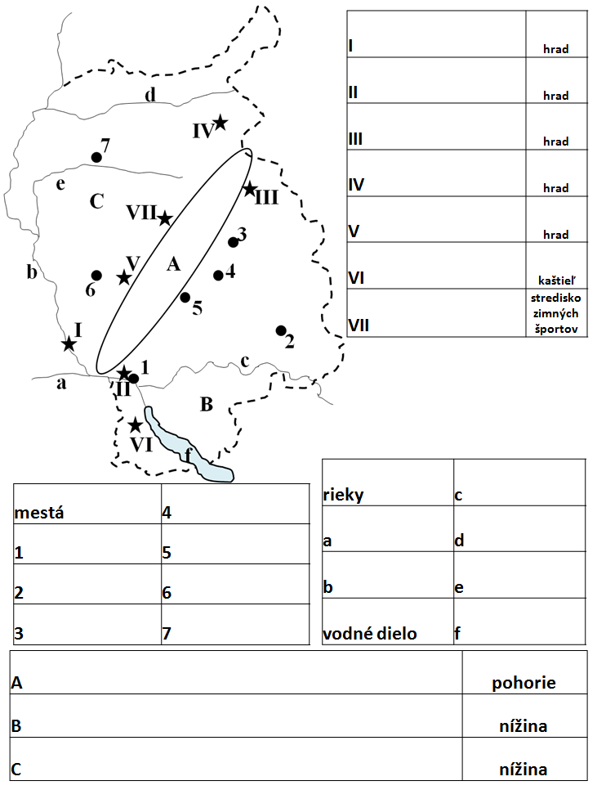
Doplň do tabuliek údaje, ktoré sú vyznačené v mape číslami, písmenami. Pracuj s mapkami v učebnici na str. 31 a 33

